贵阳市人才市场网上报名常见问题
- 点击“报名”即可进入下一个界面（报名时无需填写报名序号和身份证号）。报名成功后可输入报名序号→身份证号→点击登录来查看初审、复审是否通过。
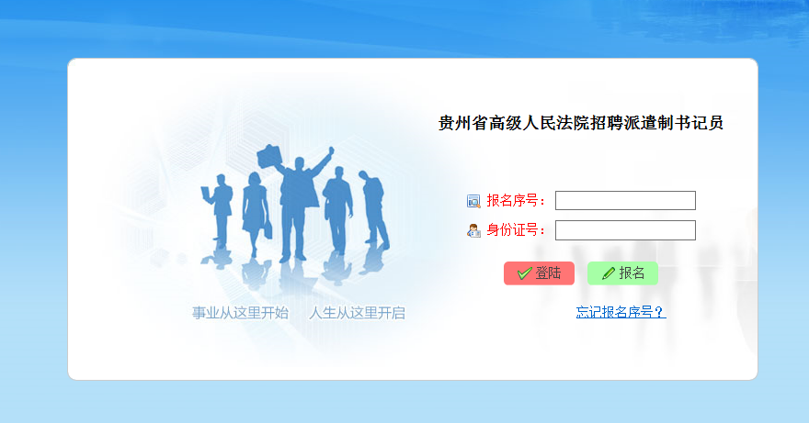

- 查看报名协议并点击同意进入下一界面。 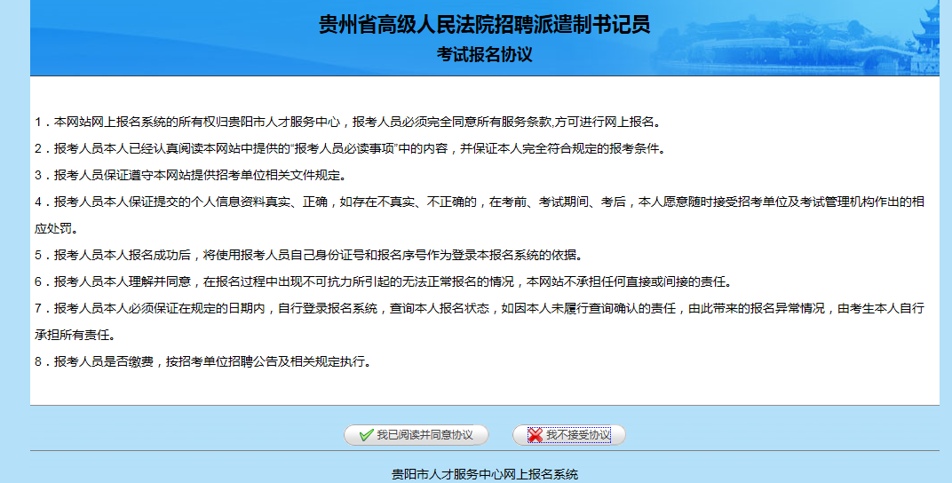

- 按照要求和提示填写信息，填写完后点击我要报名即可。
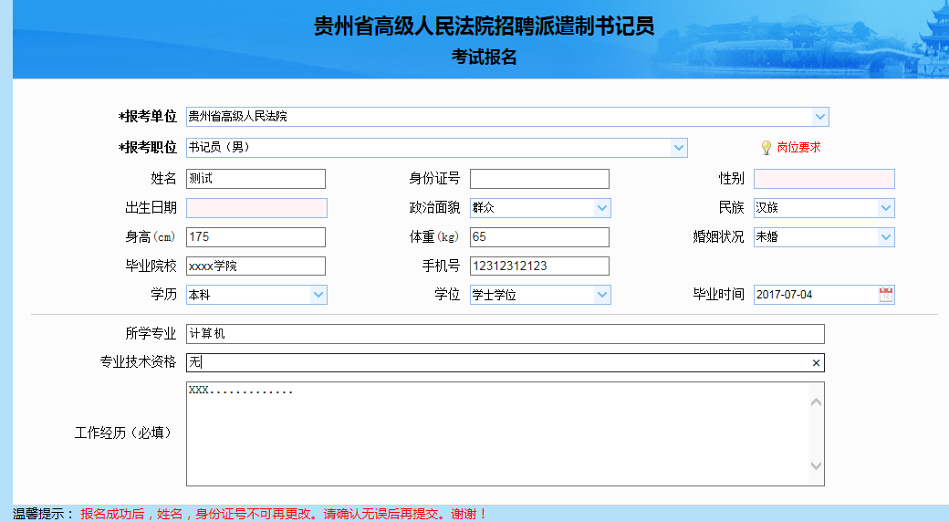

- 报名完成后系统将自动生成报名序号，请各位考生牢记（若忘记报名序号可返回登录界面点击“忘记报名序号”找回）。
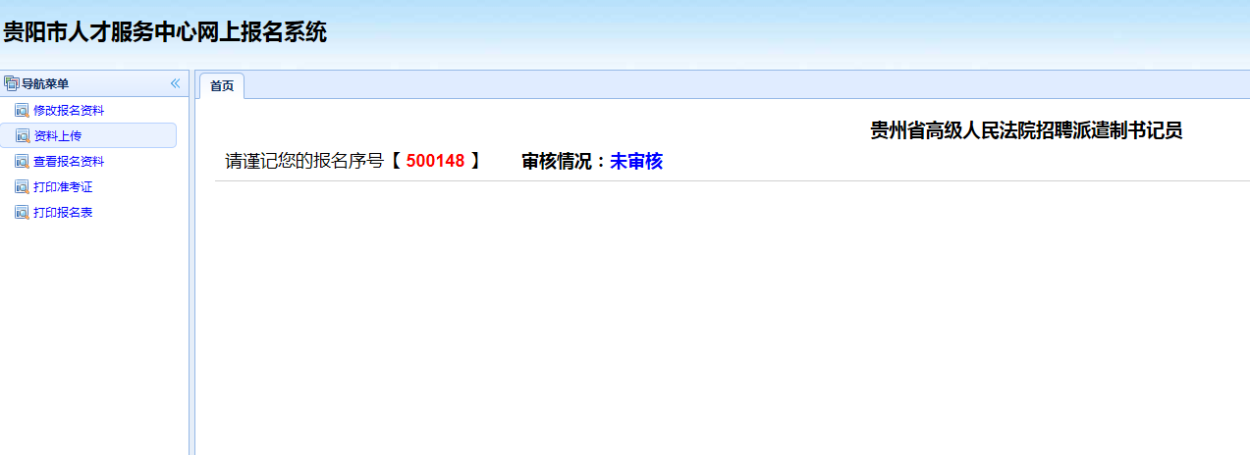

- 点击“资料上传→上传头像”上传本人近期免冠1寸正面证件照片和相关资料(jpg格式清晰可见的图片)。备注：照片必须上传否则系统将默认审核不通过, 境外院校归国留学生必须上传国家教育部学历学位认证。在线填写个人简历，上传相关报名资料，才完成投档申请，每人限报1个岗位。报考专业技术岗位的考生，在点击“我要报名”后，在“生活照”栏上传职称证书或荣誉证书